**Anexo 4**

**Prototipos**

1. **Objetivo**

El objetivo de este anexo es presentar de forma clara y concisa los prototipos correspondientes al sistema, agrupados en subsistemas dependiendo de las áreas de la empresa.

1. **Prototipos**

Estos prototipos son de gran ayuda para verificar y validar si se están cumpliendo con los casos de usos mencionados en el anexo 2.

1. **Subsistema de Administración**

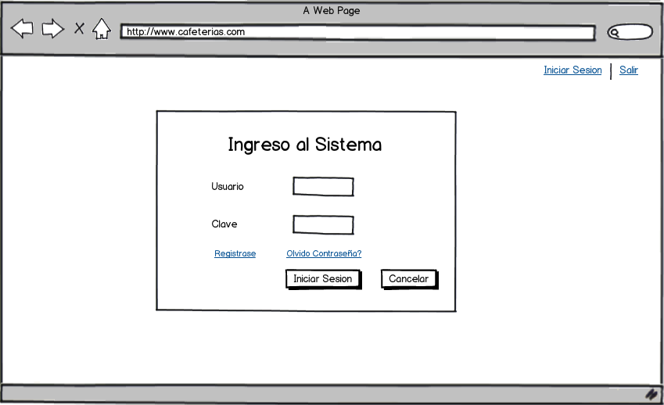

Figura : Ingreso al sistema

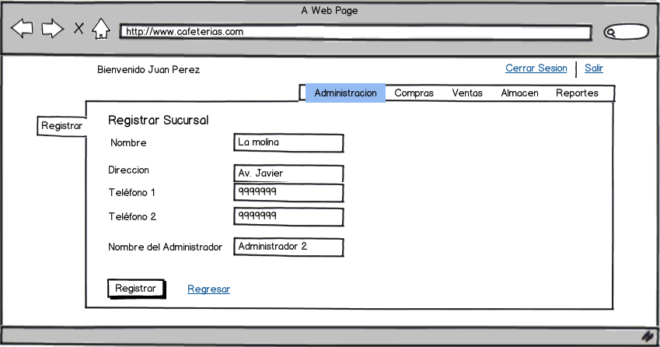

Figura: Registrar Sucursal

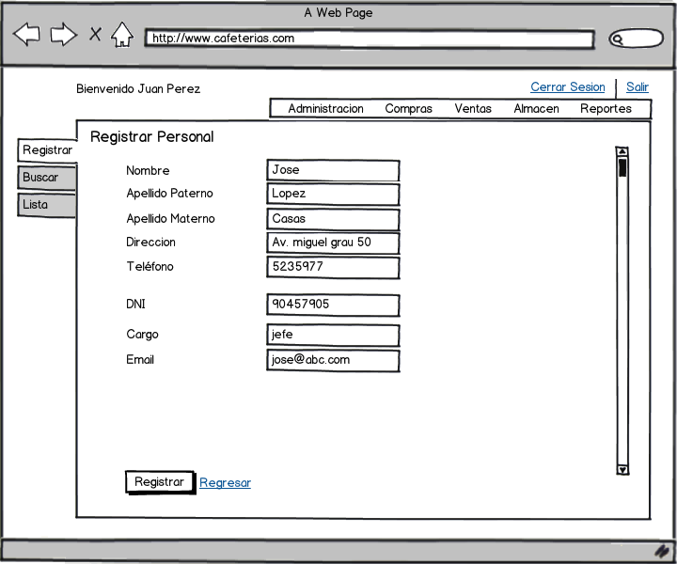

Figura : Registrar personal

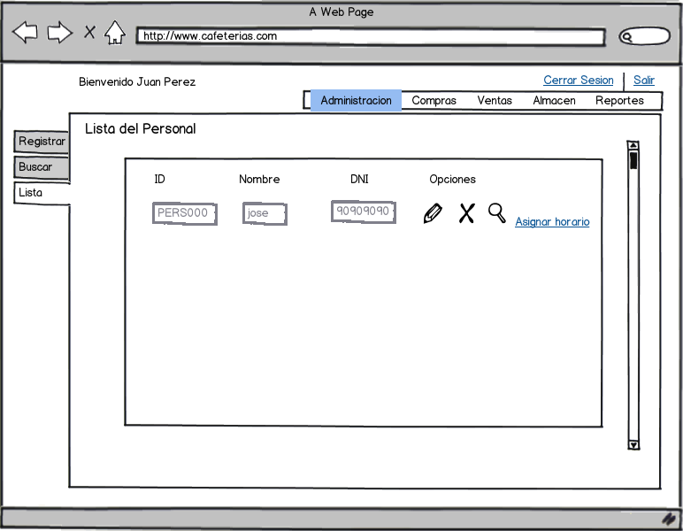

Figura : Listar Personal

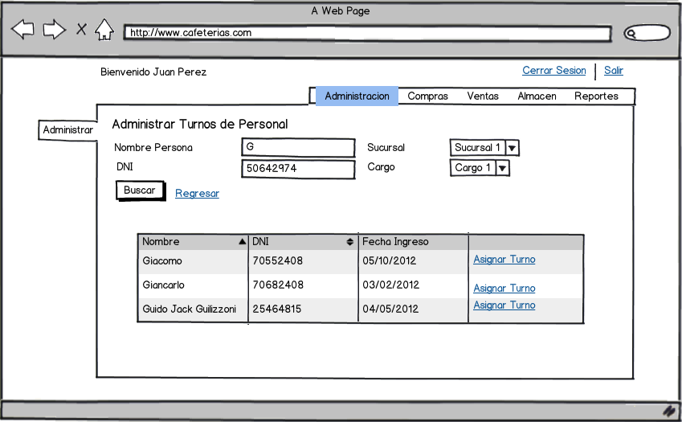

Figura : Administrar turno de personal

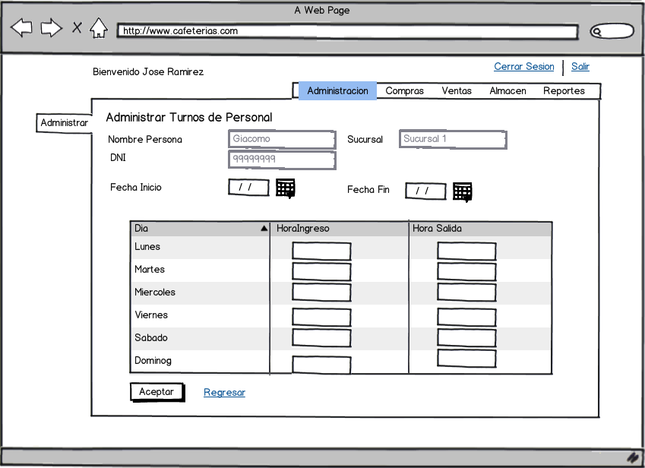

Figura : Asignar horario

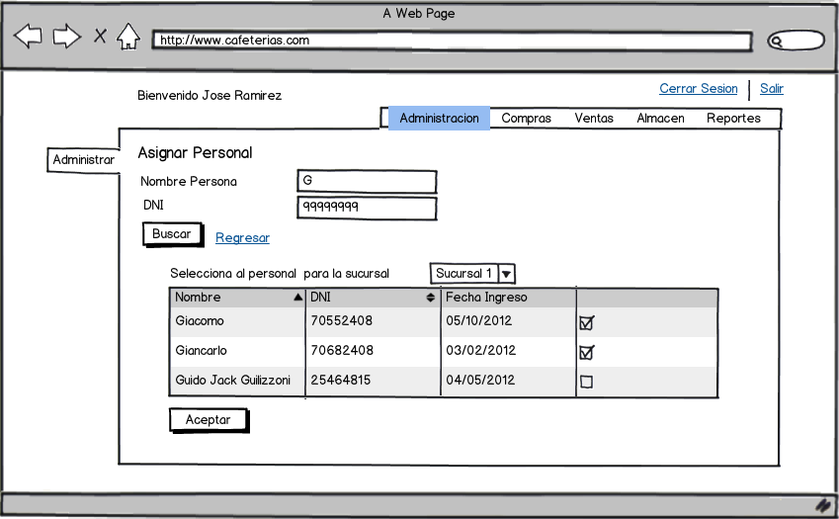

Figura : Asignar personal a sucursal

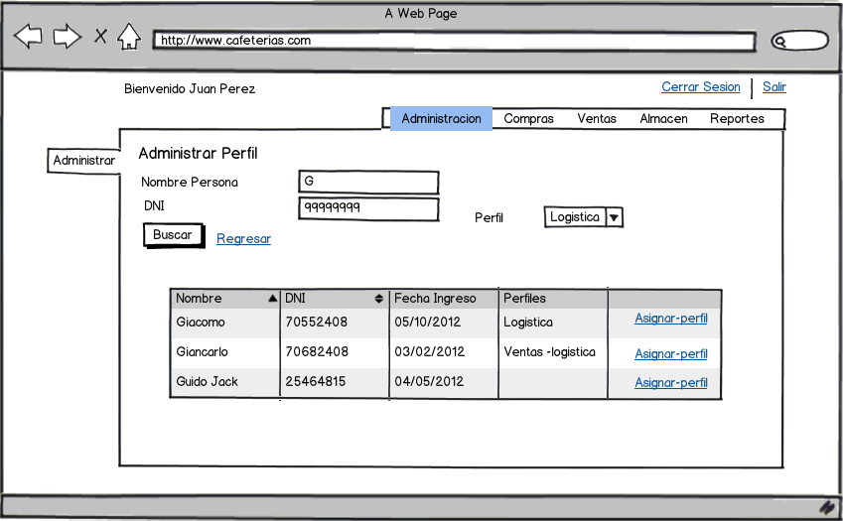

Figura : Administrar perfil

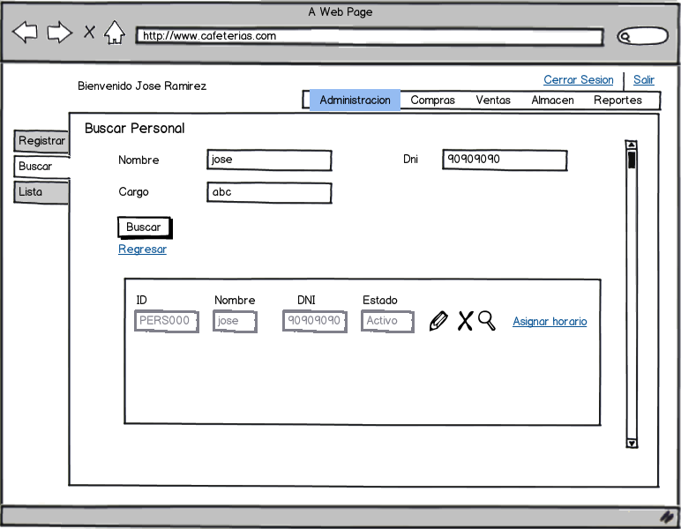

Figura : Buscar Personal

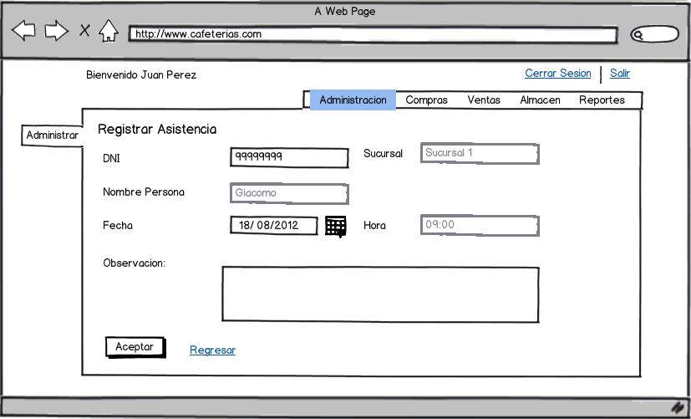

Figura : Registrar asistencia

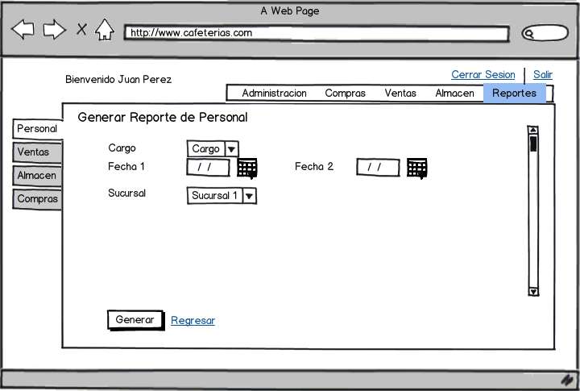

Figura : Generar reporte

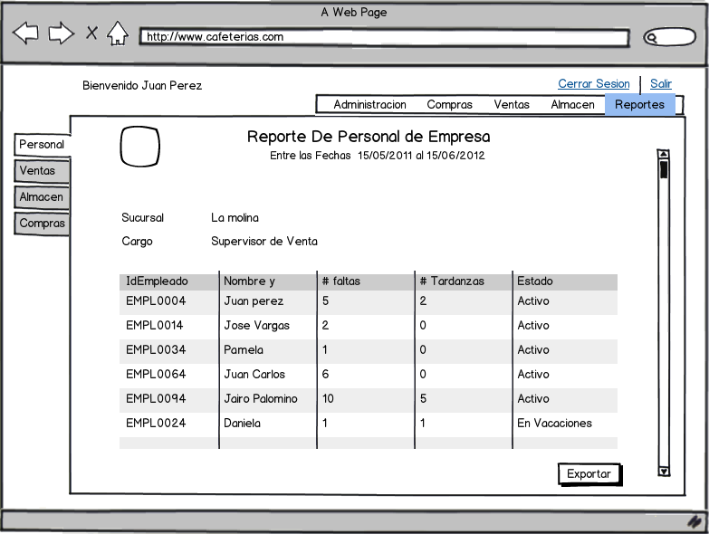

Figura : Generar reporte

1. **Subsistema de Ventas**

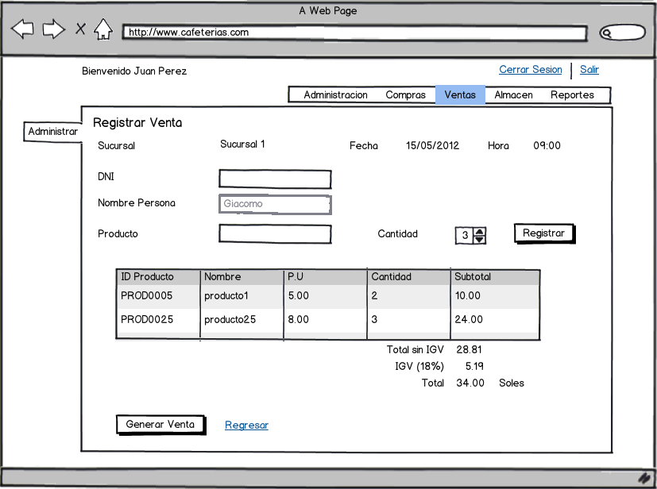

Figura : Registrar venta

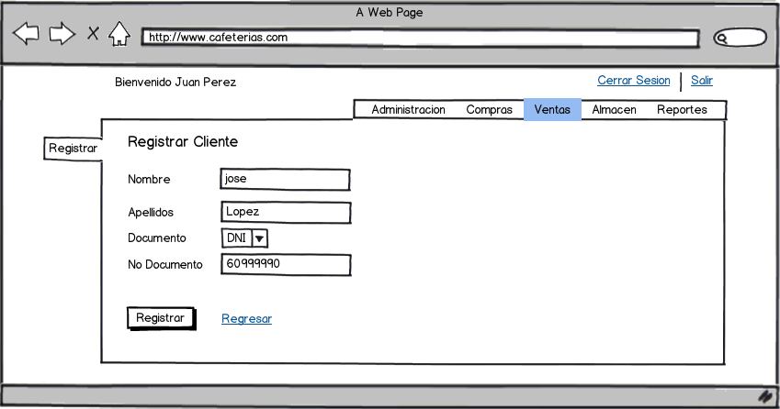

Figura : Registrar cliente

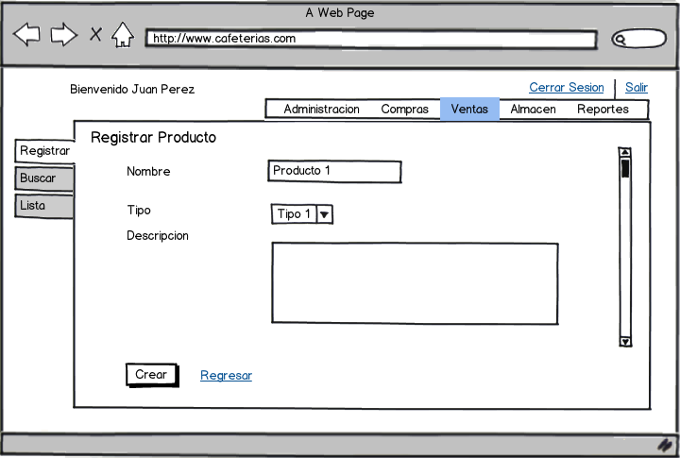

Figura : Registrar producto

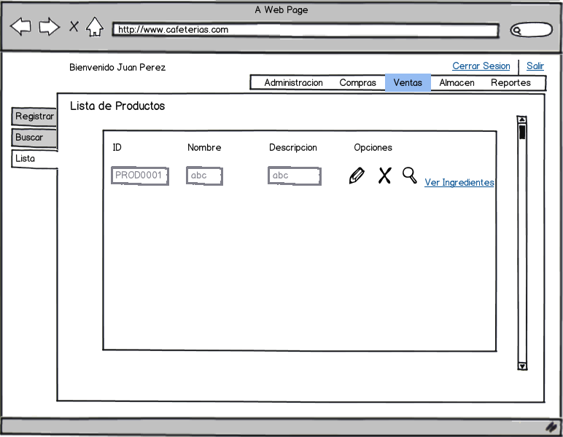

Figura : Listar producto

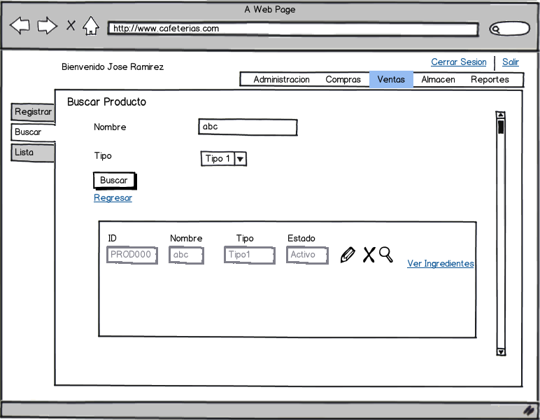

Figura : Buscar producto

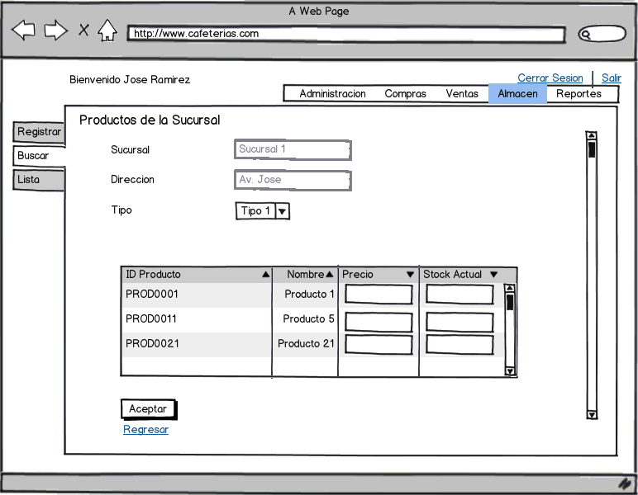

Figura : Asignar productos a sucursal

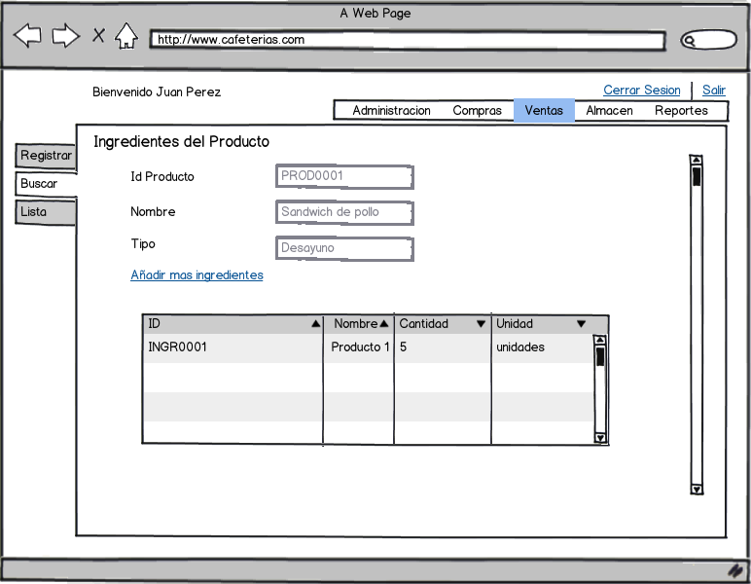

Figura : Ingredientes de un producto

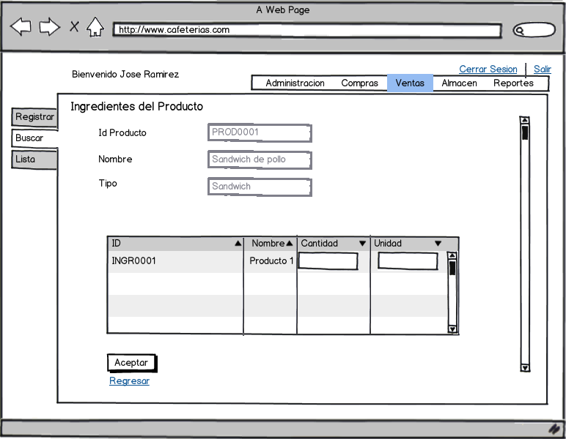

Figura : Asignar ingredientes a producto

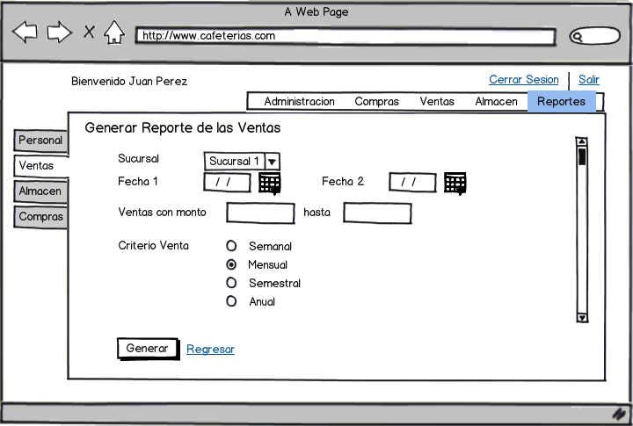

Figura : Generar reporte

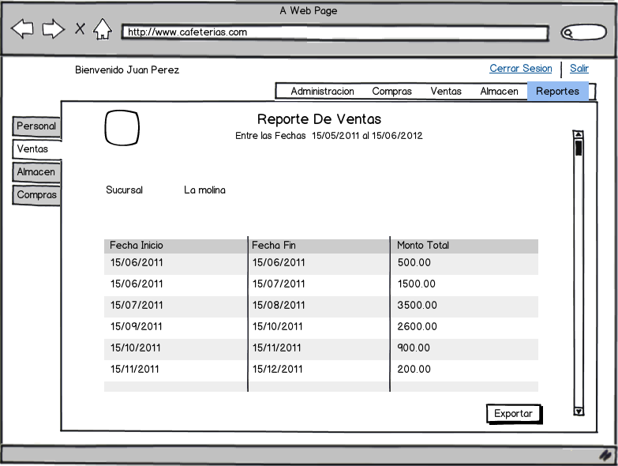

Figura : Generar reporte 2

1. **Subsistema de compras**

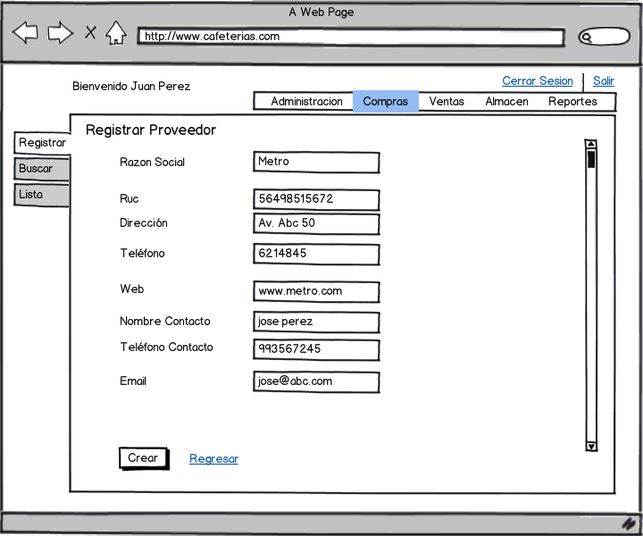

Figura : Registrar proveedor

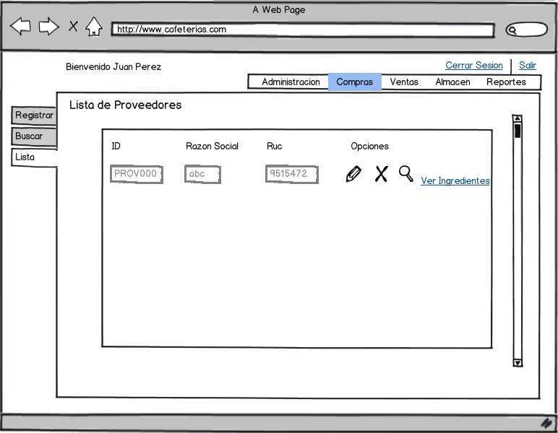

Figura : Listar proveedores

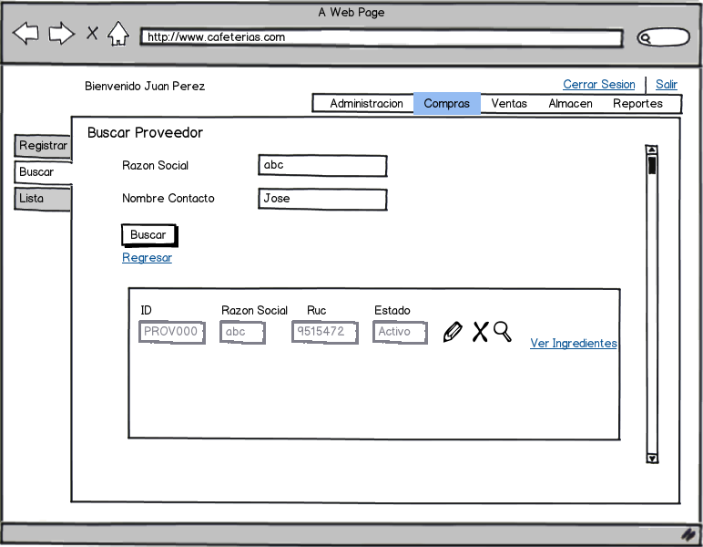

Figura : Buscar proveedor

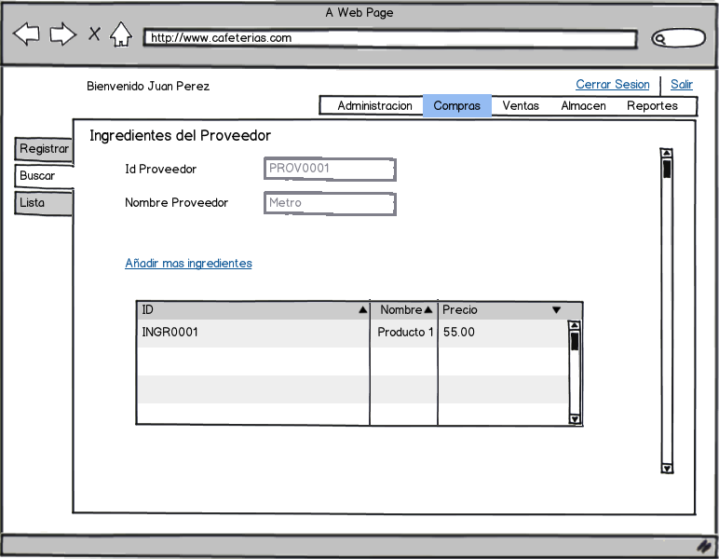

Figura : Ingredientes del proveedor

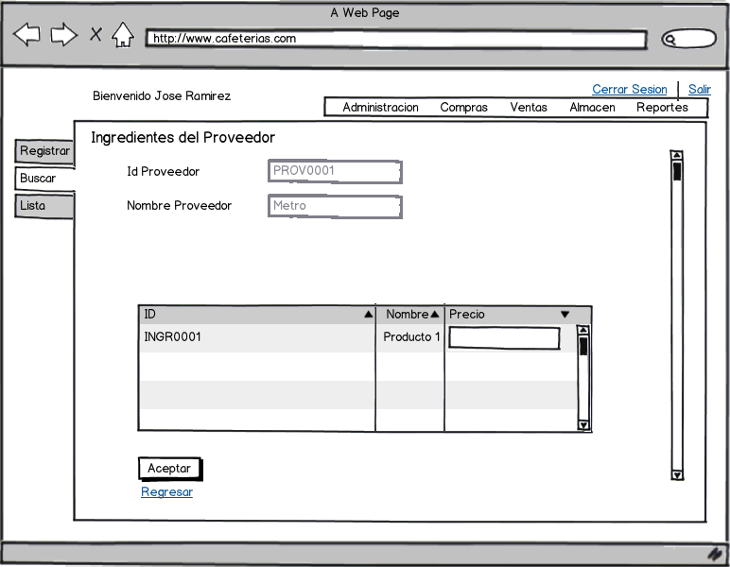

Figura : Añadir ingredientes a proveedor

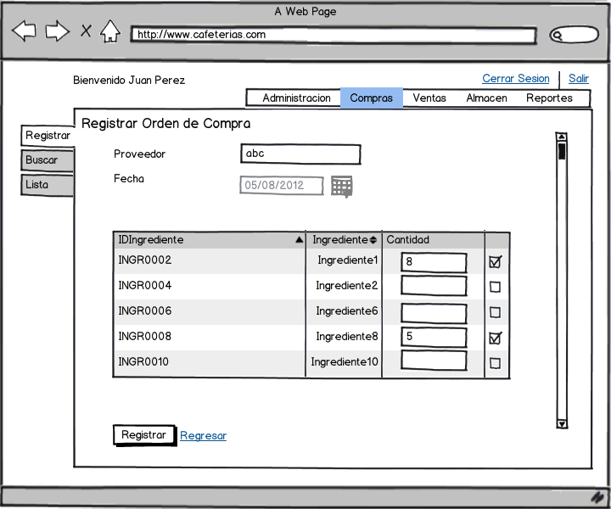

Figura : Registrar orden de compra

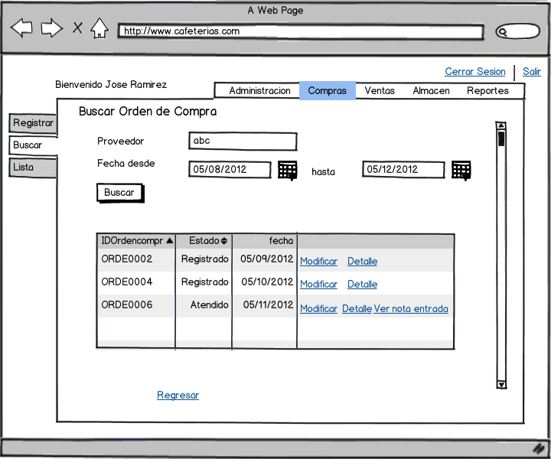

Figura : Buscar orden de compra

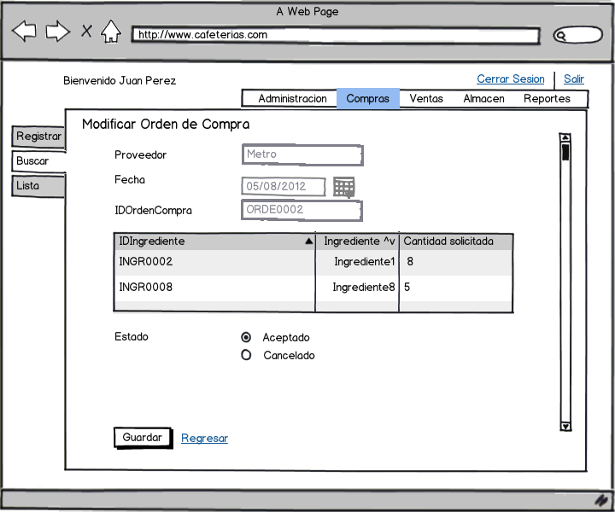

Figura : Modificar orden de compra

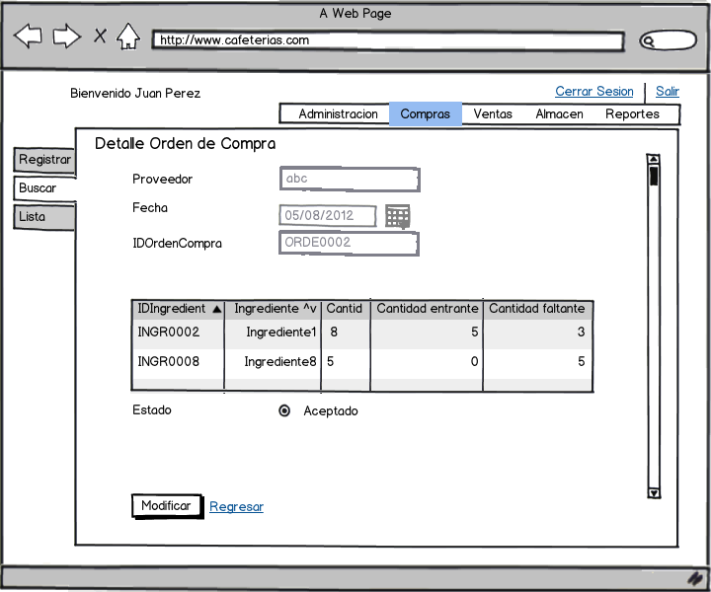

Figura : Detalle orden de compra

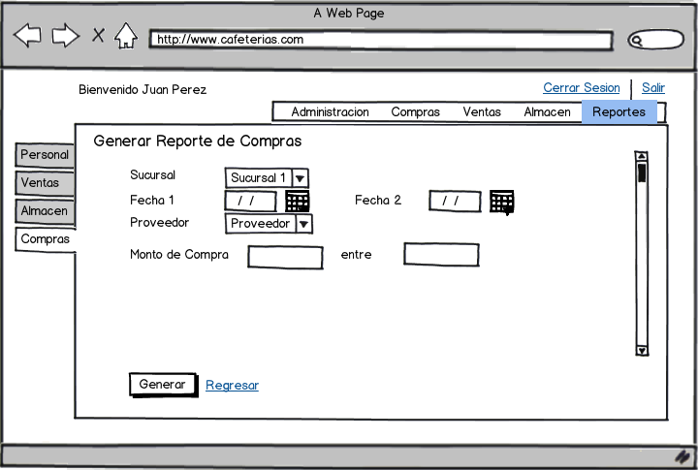

Figura : Generar reporte

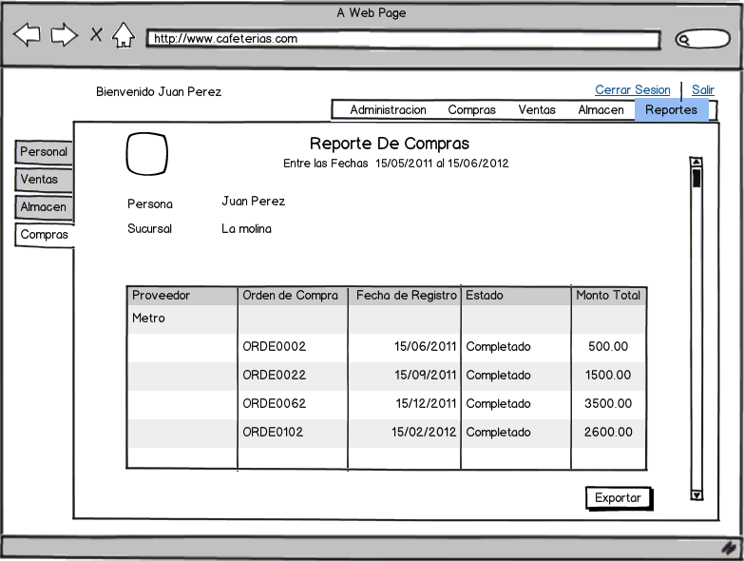

Figura : Generar reporte 2

1. **Subsistema de almacén**

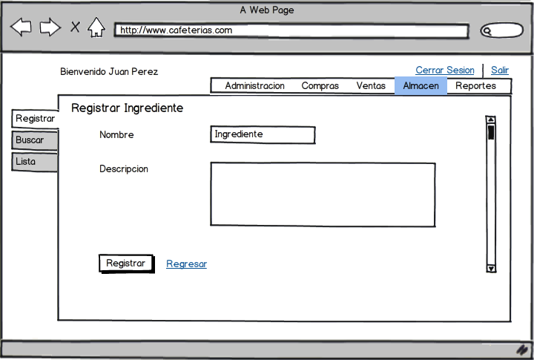

Figura : Registrar ingrediente

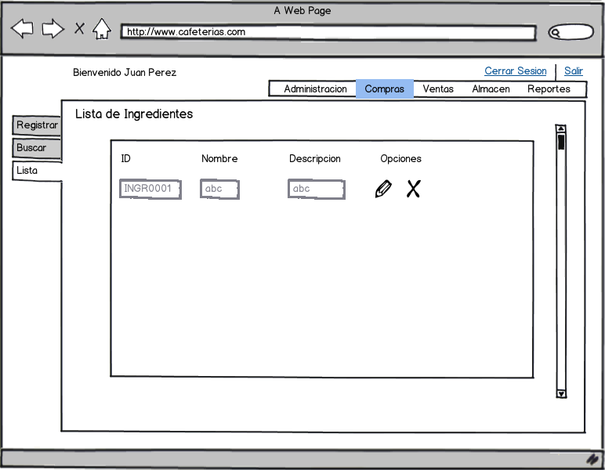

Figura : Listar ingrediente

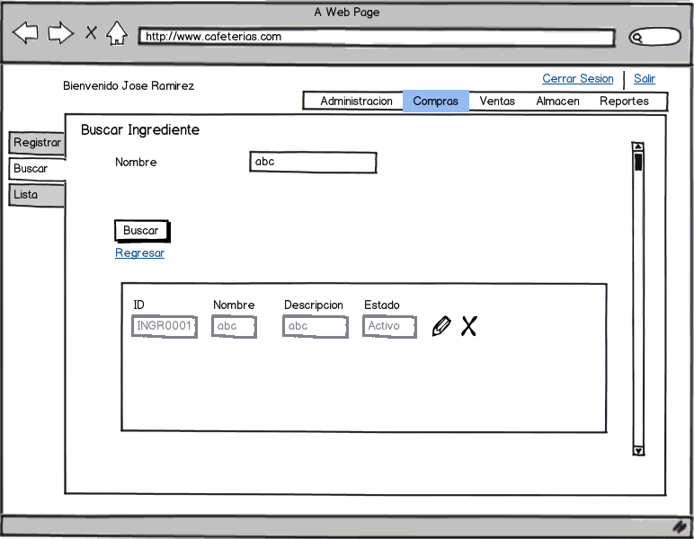

Figura : Buscar Ingrediente

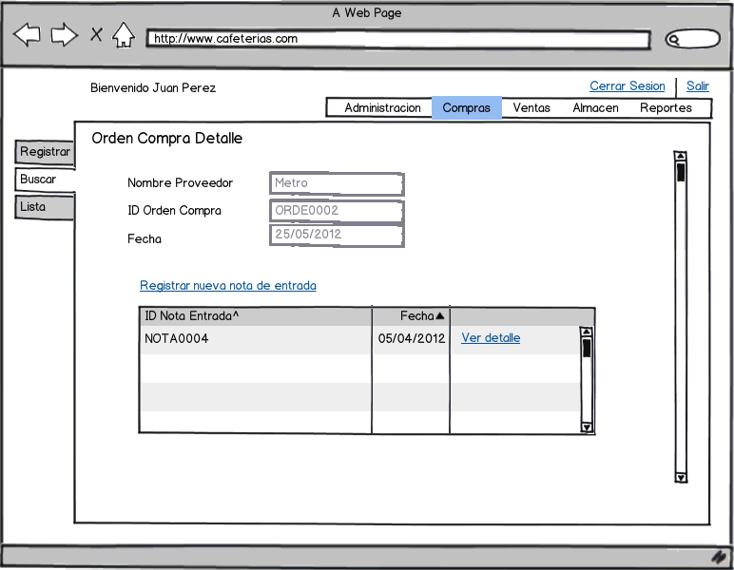

Figura : Listar nota entrada

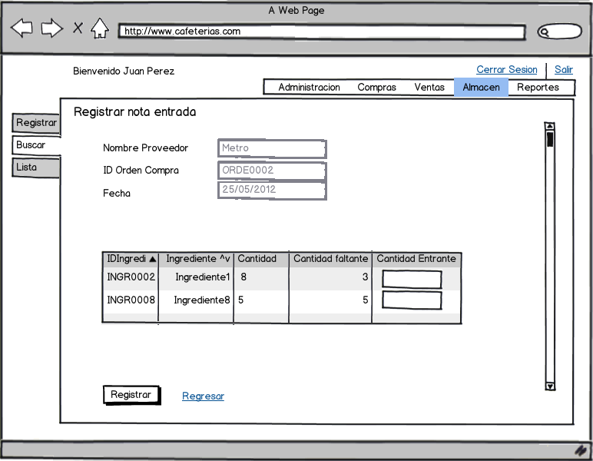

Figura : Registrar nota entrada

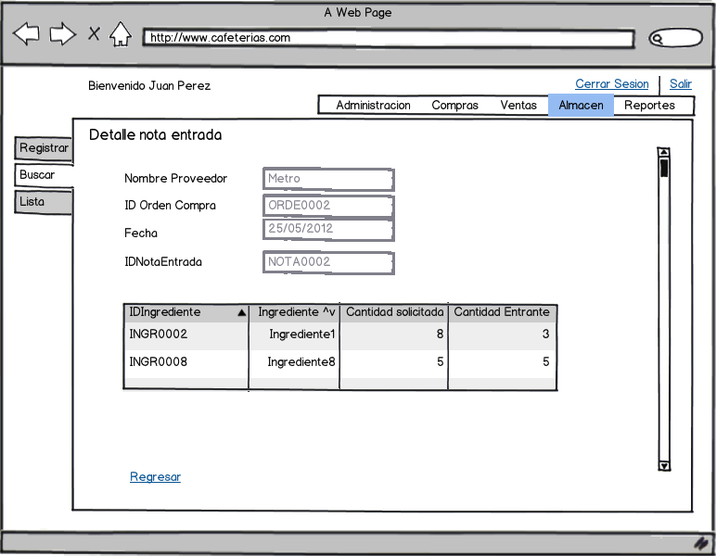

Figura : Detalle nota entrada

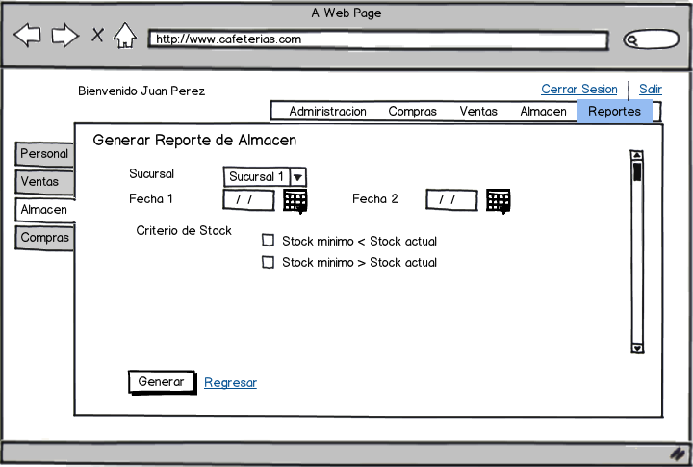

Figura : Generar reporte almacén

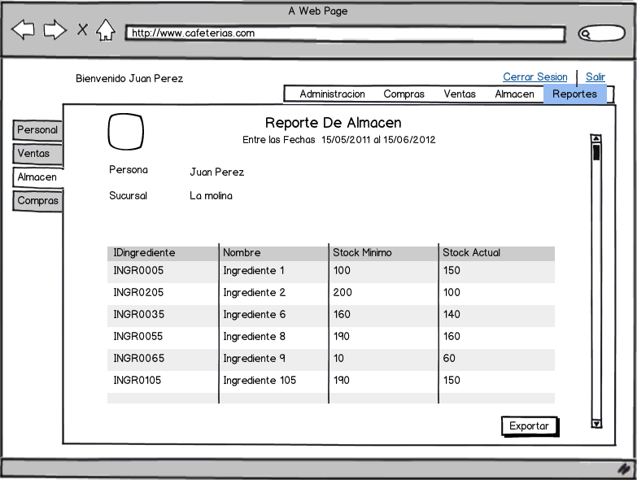

Figura : Generar reporte 2